Приложение 11
к постановлению
администрации города
от ____________ № ________

«Приложение 1
к постановлению
администрации города
от 18.02.2016 № 96

СХЕМА
размещения рекламных конструкций
по улице Караульной в Центральном районе города Красноярска

Масштаб 1:10000

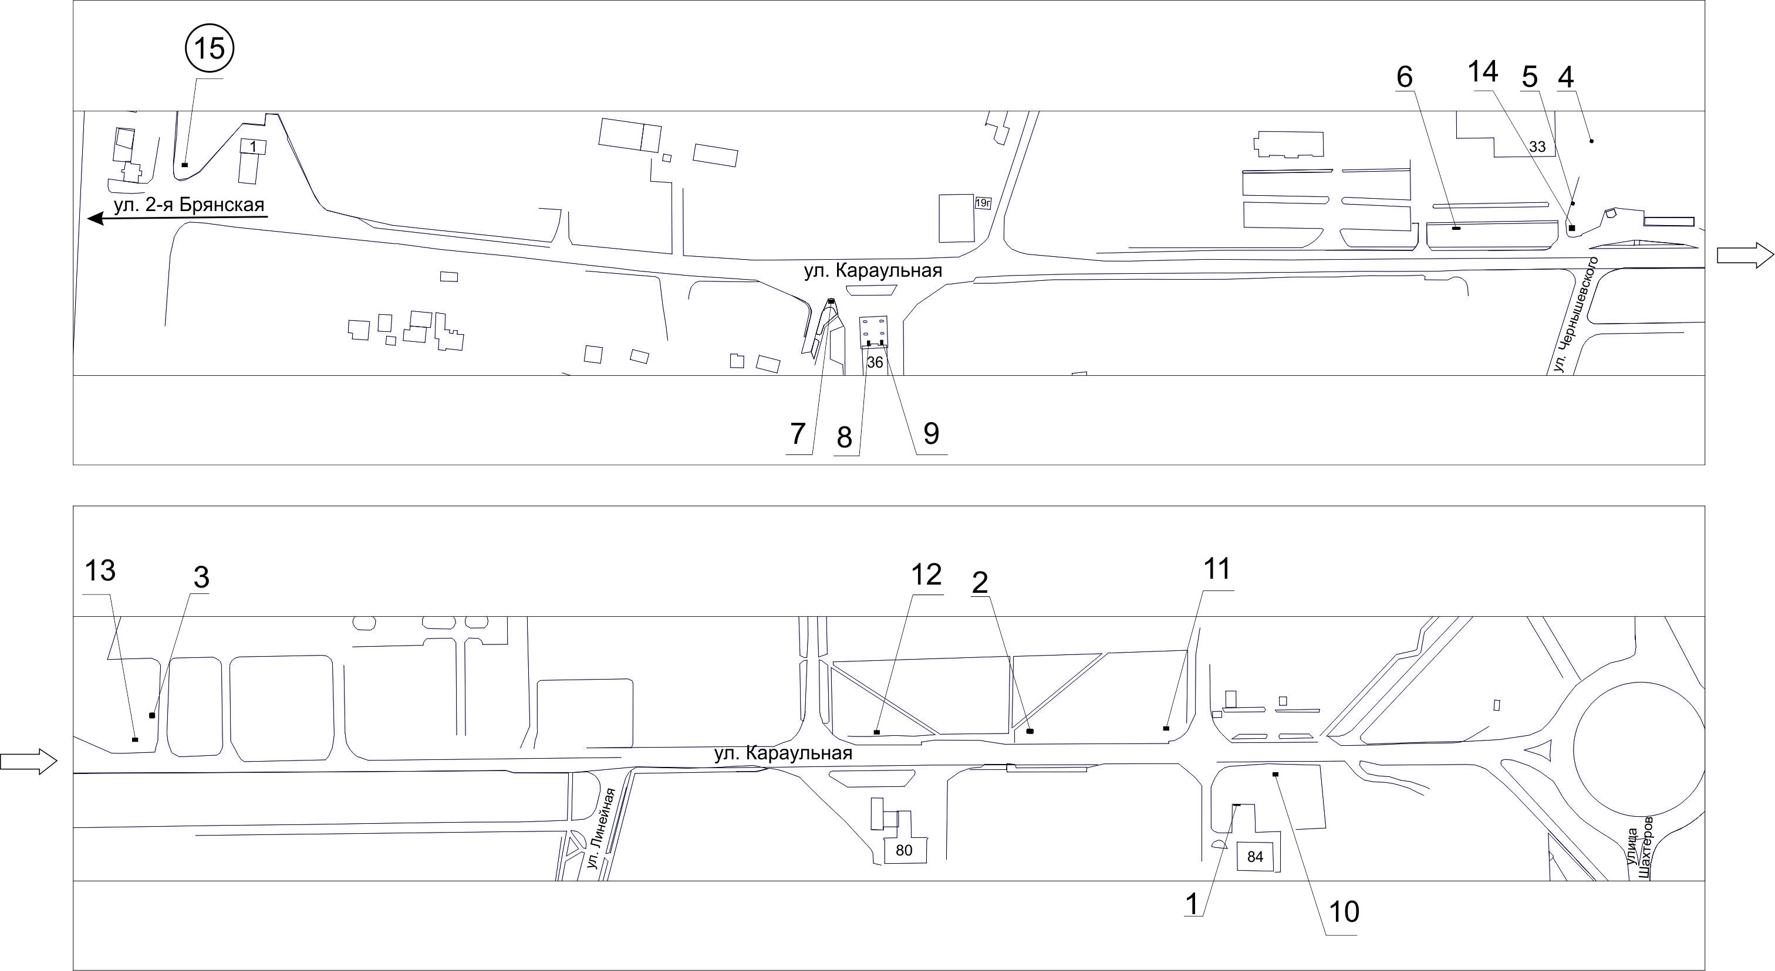

Примечание:

Номер на схеме | Адрес рекламного места | Тип конструкции
1 | Ул. Караульная, 84, со стороны северного фасада здания | рекламная конструкция, выполненная по индивидуальному проекту
2 | Ул. Караульная, 45, со стороны юго-восточного фасада здания | щитовая конструкция с размером информационного поля 6,0 м x 3,0 м (щит) либо щитовая конструкция с размером информационного поля 6,0 м x 3,2 м с автоматической сменой изображения (призматрон)
3 | Ул. Караульная, 37 | рекламная конструкция, выполненная по индивидуальному проекту
4 | Ул. Караульная, 33, 2-я конструкция | рекламная конструкция, выполненная по индивидуальному проекту
5 | Ул. Караульная, 33, 1-я конструкция | рекламная конструкция, выполненная по индивидуальному проекту
6 | Ул. Караульная, 33, 3-я конструкция | рекламная конструкция, выполненная по индивидуальному проекту
7 | Ул. Караульная, 36 (АЗС «25 часов») | щитовая конструкция с размером информационного поля 6,0 м x 3,0 м (щит) либо щитовая конструкция с размером информационного поля 6,0 м x 3,2 м с автоматической сменой изображения (призматрон)
8 | Ул. Караульная, 36 (АЗС «25 часов»), справа от входа в минимаркет «25 часов» | щитовая конструкция с размером информационного поля 1,2 м x 1,8 м (пилон)
9 | Ул. Караульная, 36 (АЗС «25 часов»), слева от входа в минимаркет «25 часов» | щитовая конструкция с размером информационного поля 1,2 м x 1,8 м (пилон)
10 | Ул. Караульная, 84 | щитовая конструкция с размером информационного поля 6,0 м x 3,0 м (щит) либо щитовая конструкция с размером информационного поля 6,0 м x 3,2 м с автоматической сменой изображения (призматрон)
11 | Ул. Караульная, 45 | щитовая конструкция с размером информационного поля 6,0 м x 3,0 м (щит) либо щитовая конструкция с размером информационного поля 6,0 м x 3,2 м с автоматической сменой изображения (призматрон)
12 | Ул. Караульная, 80, на противоположной стороне дороги | щитовая конструкция с размером информационного поля 6,0 м x 3,0 м (щит) либо щитовая конструкция с размером информационного поля 6,0 м x 3,2 м с автоматической сменой изображения (призматрон)
13 | Ул. Караульная, 30г | щитовая конструкция с размером информационного поля 6,0 м x 3,0 м (щит) либо щитовая конструкция с размером информационного поля 6,0 м x 3,2 м с автоматической сменой изображения (призматрон)
14 | Ул. Караульная, 33 | рекламная конструкция, выполненная по индивидуальному проекту, с размером информационного поля 1,65 м x 6,0 м
15 | Ул. Караульная, 1, пересечение с ул. 2-й Брянской | щитовая конструкция с размером информационного поля 6,0 м x 3,0 м (щит) либо щитовая конструкция с размером информационного поля 6,0 м x 3,2 м с автоматической сменой изображения (призматрон)

Сведения о рекламных местах указываются в паспортах рекламных мест.».

